Семинар по аэромеханике ЦАГИ – ИТПМ СО РАН – СПбПУ-НИИМ МГУ
АНАЛИЗ ЛОКАЛИЗАЦИИ ИМПУЛЬСНОГО ОБЪЕМНОГО РАЗРЯДА И ВОЗНИКАЮЩИХ УДАРНО-ВОЛНОВЫХ КОНФИГУРАЦИЙ
Дорощенко Игорь Александрович (МГУ, Физический факультет)
doroshchenko93@gmail.com 2019-04-02

Проведено исследование процесса локализации в канале импульсного объемного разряда с предионизацией от плазменных листов и динамики создаваемых им газодинамических структур. Исследованы две реализованные плазменные короткоживущие конфигурации: в неподвижном воздухе при давлении 100 Торр < p < 250 Торр (цилиндрическая конфигурация, рис. 1, а) и при локализации перед фронтом плоской ударной волны движущейся по каналу (плоская конфигурация, рис. 1, б). Cечение канала - 48×24 мм, число Маха ударной волны M = 2 – 4,5. Исследованы параметры тока, свечения разряда в обеих конфигурациях с наносекундным разрешением.
Получены последовательные видеокадры теневой съемки (до 525 000 кадров/с) возникающего ударно-волнового течения. Исследована динамика плоских и цилиндрических разрывов, визуализируемых через 1-3 микросекунды после локализации разряда.
Проведено численное моделирование газодинамического течения для обеих исследуемых конфигураций импульсного энерговклада. Определена доля энергии разряда, переходящая во внутреннюю энергию газа на стадии протекания тока разряда. Она достигала (21 ± 1)% для цилиндрической конфигурации и (45 ± 5)% для плоской ударной волны.

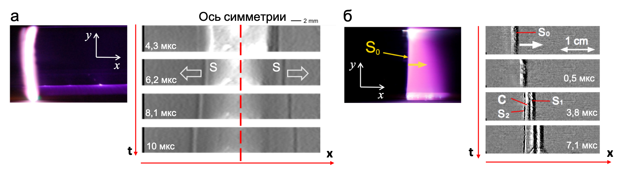

Рисунок 1. Интегральный кадр свечения разряда и последовательный набор теневых кадров возникающего течения. а – локализация разряда в неподвижном воздухе, б – локализация перед фронтом ударной волны. S, S₁, S₂ – ударные волны, C – контактная поверхность.

